《 珠宝电子商务 》本科课程教学大纲

一、课程基本信息
课程名称 | （中文）珠宝电子商务
 | （英文）Jewelry E-commerce
课程代码 | 2120123 | 课程学分 |  | 3
课程学时 | 48 | 理论学时 | 40 | 实践学时 |  | 8
开课学院 | 珠宝学院 | 适用专业与年级 |  | 宝石及材料工艺学、大三
课程类别与性质 | 专业课程、选修课 | 考核方式 |  | 考查
选用教材 | 《珠宝电子商务》张磊，赵旭刚，卢雯婷，中国地质大学出版社 |  |  | 是否为  马工程教材 |  | 否
先修课程 | 珠宝首饰品牌2120017（2）；时尚饰品品牌与鉴赏2120018（2）；宝石学2040020（4）
课程简介 | 在数字营销传播的背景下，媒体、消费者、企业正处于变革的浪潮中，数字网络技术正在彻底颠覆既有的理念、模式、职业乃至行业，珠宝行业也加入了数字营销及电子商务的行列。本课程将搭建连接课堂教学与实践的桥梁，融合电子商务与网络营销培养跨学科的实务型人才。  本课程将结合珠宝电子商务、网络营销、广告设计三门课程的理论知识，从电子商务的发展、竞争优势、环境、支付与物流、与珠宝首饰的匹配性等方面介绍珠宝电子商务的发展概况；同时涉及网络消费者特点、社交媒体网络营销、营销新技术等网络营销的相关概念，使学生清晰了解电子商务与网络营销的区别，界定各种电子商务活动和盈利模式，了解电子商务相关的各种运行机制；理解在线销售商品和服务的各种方式；同时清晰了解网络营销的消费行为，网络环境的营销和广告活动；了解珠宝官网的设计及营销推广。
选课建议与学习要求 | 本课程适合宝石及材料工艺学专业本科学生在大三下学期选修，学生已经对全球尤其是国内知名珠宝首饰品牌有一定了解和认识，有过网购商品尤其是珠宝饰品的经验。
大纲编写人 | （签名） |  | 制/修订时间 |  | 2024-1-17
专业负责人 | 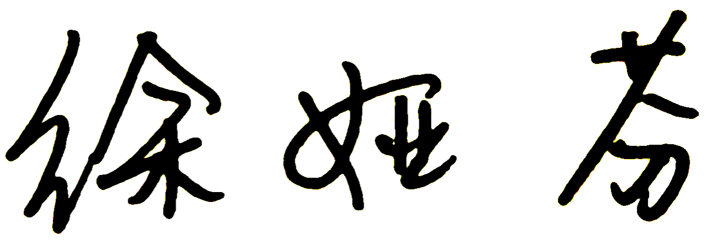 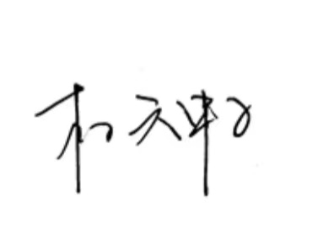（签名） |  | 审定时间 |  | 2024-1-18
学院负责人 | 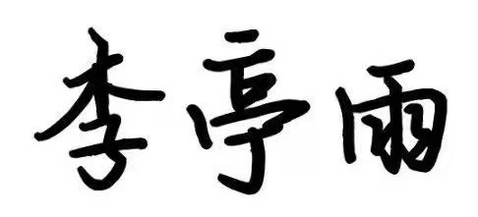（签名） |  | 批准时间 |  | 2024-1-20

二、课程目标与毕业要求

（一）课程目标
类型 | 序号 | 内容
知识目标 | 1 | 理解珠宝电子商务、广告、社交媒体基本原理与方法
 | 2 | 了解珠宝首饰品牌线上运营团队中的主要工作岗位及能力要求
技能目标 | 3 | 完成微信订阅号的注册、内容发布、实际运营
 | 4 | 完成珠宝广告策划案的撰写
素养目标  (含课程思政目标) | 5 | 爱岗敬业，遵守职业规范，具备职业道德操守
 | 6 | 在集体活动中能主动担任自己的角色，与其他成员密切合作，共同完成任务

（二）课程支撑的毕业要求
LO1品德修养：拥护中国共产党的领导，坚定理想信念，自觉涵养和积极弘扬社会主义核心价值观，增强政治认同、厚植家国情怀、遵守法律法规、传承雷锋精神，践行“感恩、回报、爱心、责任”八字校训，积极服务他人、服务社会、诚信尽责、爱岗敬业。
⑤爱岗敬业，热爱所学专业，勤学多练，锤炼技能。熟悉本专业相关的法律法规，在实习实践中自觉遵守职业规范，具备职业道德操守。
LO2专业能力：具有人文科学素养，具备从事宝石鉴定相关工作或专业的理论知识、实践能力。
①具有专业所需的人文科学素养。
LO6协同创新：同群体保持良好的合作关系，做集体中的积极成员，善于自我管理和团队管理；善于从多个维度思考问题，利用自己的知识与实践来提出新设想。
①在集体活动中能主动担任自己的角色，与其他成员密切合作，善于自我管理和团队管理，共同完成任务。
LO7信息应用：具备一定的信息素养，并能在工作中应用信息技术和工具解决问题。
②能够使用适合的工具来搜集信息，并对信息加以分析、鉴别、判断与整合。

（三）毕业要求与课程目标的关系
毕业要求 | 指标点 | 支撑度 | 课程目标 | 对指标点的贡献度
LO1 | ⑤ | M | 5.爱岗敬业，遵守职业规范，具备职业道德操守 | 100%
LO2 | ① | H | 1.理解珠宝电子商务、广告、社交媒体基本原理与方法 | 25%
 |  |  | 2.了解珠宝首饰品牌线上运营团队中的主要工作岗位及能力要求 | 25%
 |  |  | 3.完成微信订阅号的注册、内容发布、实际运营 | 25%
 |  |  | 4.完成珠宝广告策划案的撰写 | 25%
LO6 | ① | M | 6.在集体活动中能主动担任自己的角色，与其他成员密切合作，共同完成任务 | 100%
LO7 | ② | L | 3.完成微信订阅号的注册、内容发布、实际运营 | 50%
 |  |  | 4.完成珠宝广告策划案的撰写 | 50%

三、课程内容与教学设计

（一）各教学单元预期学习成果与教学内容
第一单元：电子商务及典型岗位
- 电子商务概述
知识点：电子商务的概念；电子商务的发展历程、现状；电子商务的经典案例、领军人物；电子商务与互联网的关系；传统电子商务模式、电子商务的创新与发展；珠宝电子商务的概念起源、竞争优势
能力要求：了解电子商务的发展历程，互联网在电子商务中的实际作用；理解电子商务的定义与内涵、电子商务的常见类型
教学重点：电子商务的概念，电子商务的不同模式，互联网与电子商务的关系，珠宝电子商务的概念和竞争优势
- 电子商务与社会个体
知识点：网络游戏、网红经济、体验购物
能力要求：了解网络游戏、网红经济、体验购物行业的现状和发展前景；理解以上三个部分与电子商务的关系和电子商务在其中的应用
教学重点：网红定义、分类、背景；O2O模式的概念
3、电子商务与企业信息化
知识点：企业流程电子化概述；企业制造流程电子化；供应链电子商务功能；企业组织工作电子化
能力要求：了解企业流程电子化的发展过程，ERP定义，ERP发展历程，供应链的定义、
企业组织工作电子化中的协同工作和高效管理的内涵
教学重点：制造流程电子化、供应链、组织工作电子化。
4、电子商务的保障体系
知识点：电子商务的安全保障；电子商务的支付保障；电子商务的物流保障
能力要求：了解网络安全的定义、如何构建安全屏障、电子商务安全技术、网上支付、电子货币、网上银行、物流新技术、物联网技术等概念
教学重点：三个保障体系的定义、内涵、新的发展趋势。
5、电子商务的典型岗位
知识点：客户服务；美工；运营
能力要求：了解客户、美工、运营服务岗位情况，职业能力要求，职业发展前景
教学重点：三种典型岗位的情况、能力要求、职业发展前景

第二单元：新媒体营销、新媒体文案创作
- 新媒体营销概述
知识点：新媒体营销概述、新媒体营销内容体系、新媒体营销的演进与发展、新媒体营销平台、新媒体的发展特点、发展方向
能力要求：了解新媒体营销在不同教材、不同领域的定义，了解新媒体发展的历程、主要载体、新媒体营销的特征、内容体系、现状、营销平台、发展特点
教学重点：新媒体的定义、主要载体、内容体系、营销平台。
- 新媒体营销介绍
知识点：软文及关键词营销；微信及微博营销；网络直播及视频营销；电子竞技营销
能力要求：了解各类营销的定义、营销方法、营销创新点、优势劣势
教学重点：各类营销的方法和特点
- 新媒体文案创作
知识点：电子商务文案认知；电子商务文案撰写攻略；商品认知与卖点提炼；网店内页文案策划与写作；网络推广文案策划与写；内容电商文案写作与发布
能力要求：了解电子商务文案的撰写技巧，知道如何对商品的卖点进行提炼，练习各类文案的撰写
教学重点：各类文案撰写的实践练习

第三单元：珠宝广告设计推广
知识点：广告的定义、历史发展、意义、广告类别、广告设计要素；网络广告及创意表现手法；广告的情感、文案、图形等设计；现代的媒体形式在广告中的运用；珠宝广告的设计；广告策略及推广
能力要求：了解广告的要素，类别和广告效应；理解广告的内容及对应的表现手法，学习广告的传播手段和具体的分类，理解并掌握信息化时代珠宝广告的媒体传播形式，并掌握进行媒体推广的方案和策划能力。
教学重点：珠宝广告的具体设计和表现手法的运用。

（二）教学单元对课程目标的支撑关系
课程目标  教学单元 | 1 | 2 | 3 | 4 | 5 | 6
第一单元 电子商务及典型岗位 | √ | √ |  |  | √
第二单元 新媒体营销、新媒体文案创作 | √ |  | √
第三单元 珠宝广告设计推广 | √ |  |  | √ |  | √

（三）课程教学方法与学时分配
教学单元 | 教与学方式 | 评价方式 | 学时分配
 |  |  | 理论 | 实践 | 小计
第一单元 电子商务及典型岗位 | - ppt讲授法  - 实践法  - 自主学习法 | 综合评价 | 24 | 2 | 26
第二单元 新媒体营销、新媒体文案创作 | - ppt讲授法  - 实践法  - 自主学习法  - 讨论法 | 综合评价 | 8 | 4 | 12
第三单元 珠宝广告设计推广 | - ppt讲授法  - 实践法  - 自主学习法  - 讨论法  - 合作学习法 | 综合评价 | 8 | 2 | 10
合计 |  |  | 40 | 8 | 48

（四）课内实验项目与基本要求
序号 | 实验项目名称 | 目标要求与主要内容 | 实验  时数 | 实验  类型
1 | 电子商务岗位模拟 | 岗位实践能力的培养（三选一） | 2 | ④
2 | 新媒体文案创作 | 开通一个微信公众号并实际运营 | 4 | ④
3 | 珠宝广告案策划 | 广告策划案的撰写 | 2 | ④
实验类型：①演示型 ②验证型 ③设计型 ④综合型

四、课程思政教学设计
本课程的课程思政指标点为：LO1品德修养中的指标点是⑤爱岗敬业，热爱所学专业，勤学多练，锤炼技能。熟悉本专业相关的法律法规，在实习实践中自觉遵守职业规范，具备职业道德操守。
具体细化到课程目标为：爱岗敬业，遵守职业规范，具备职业道德操守，本课程通过讲授法强调爱岗敬业、遵纪守法、具备职业道德操守的重要性，通过调研法请同学们自学了解行业内违法乱纪的案例，并最终完成调研分析报告。

五、课程考核
总评构成 | 占比 | 考核方式 | 课程目标 |  |  |  |  |  | 合计
 |  |  | 1 | 2 | 3 | 4 | 5 | 6
X1 | 10% | 调研分析报告（电子商务三种岗位） | 20 | 80 |  |  |  |  | 100
X2 | 40% | 开通并运营微信公众号 | 20 |  | 80 |  |  |  | 100
X3 | 40% | 撰写广告策划案 | 20 |  |  | 60 |  | 20 | 100
X4 | 10% | 调研分析报告（行业内违法乱纪案例） |  |  |  |  | 100 |  | 100

六、其他需要说明的问题
无

